Entorno Cliente Unidad 2.

JavaScript es un lenguaje de scripting por tanto es interpretado, similar a Java, no está orientado a objetos, aunque los puede contener, podemos utilizar métodos y atributos. Está orientado a eventos. Por defecto las variables son globales. Las variables podrán ser globales si no se indica “var” o se declaran fuera de la función. Locales si se declara con “var” dentro de la función. Bloques si se declara con “let”.

Es sensible a mayúsculas, no necesita estar indentado aunque se recomienda. Se termina cada sentencia con “;”.

Para comentar se usa “//” para comentarios de una línea y “/**/” para comentarios de varias líneas.

Los datos primitivos de JS son:

Números: Solo existe un tipo de dato numérico. El formato es el “double” de Java.

Cadenas: Es el tipo de dato para representar cadenas de texto (string). Se pueden representar letras, dígitos, signos de puntuación o cualquier carácter Unicode. Se han de definir entre comillas simples o dobles.

Booleanos: True o False.

Objeto: Tipo no primitivo que consiste en un conjunto de valores primitivos.

Variables:

Declaración e inicialización:

var variable=12;

var variable1, variable2;

Operadores Aritmeticos:

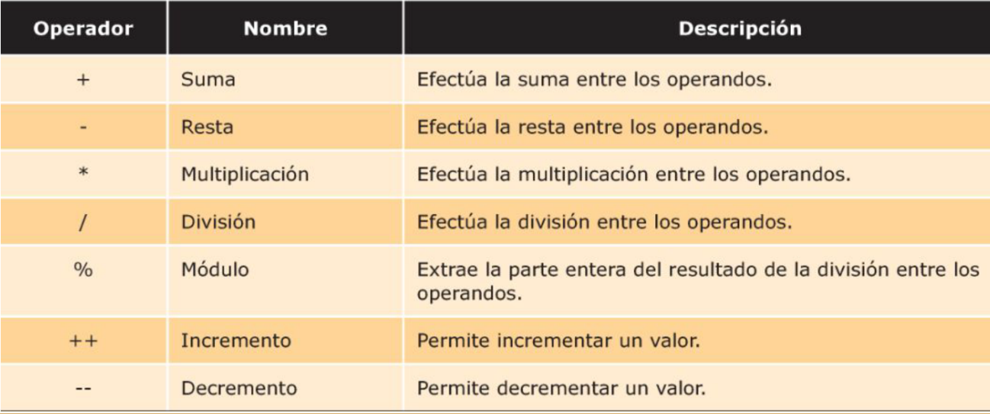

Operadores Logicos

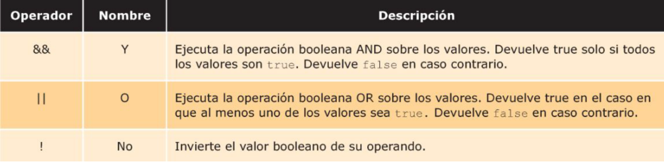

Operadores de asignación

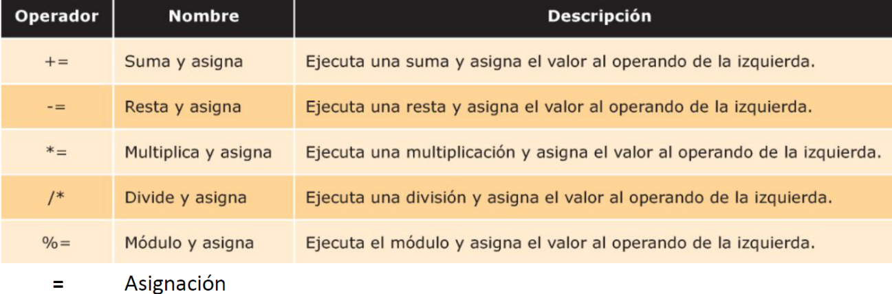

Operadores de comparación:

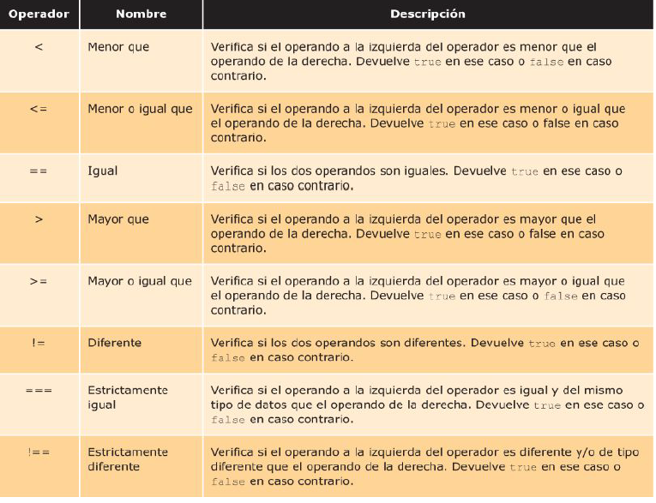

Operador Ternario.

“?:”: Si la opción antes del operador es verdadera se quedará con el primer valor, si no se quedará con el segundo.

Divisor !=0 ¿ resultado1: Resultado 2

Operador condicional:

Se utilizan para dividir el flujo del programa

IF: Cuando queremos que realice una funcion especifica cuando se cumpla una sentencia condicionante.

if (numero<4) {

//Si se cumple la condición, se ejecutará esta parte del código

}else{

//Si no se cumple se ejecutará esta parte del código

}

SWITCH: Lo utilizaremos cuando tengamos muchos if else juntos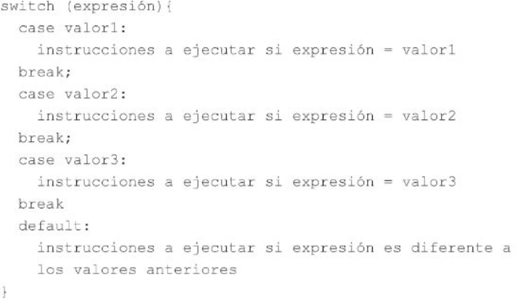

WHILE: Cuando queremos que una parte de nuestro código se repita cuando se cumpla la condición hasta que deje de cumplirse la misma

while(condición) {

//Se ejecutará esta parte de código constante hasta que la condición deje de cumplirse

}

DO- WHILE: Cuando queremos que se repita una parte del código al menos una vez y si se cumple la condición volver a repetirla hasta que deje de cumplirse.

do{

//Se ejecutará al menos una vez esta parte de código y lo seguirá haciendo mientras la condición se cumpla.

} while(condicion);

FOR: Cuando queremos repetir una parte de nuestro código un número determinado de veces.

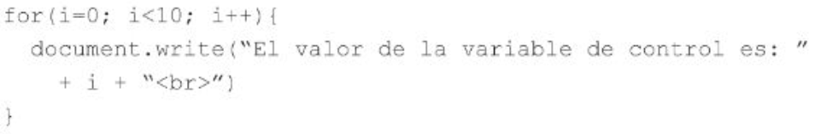

Algunos usos de buenas praxis son:

-Validar los datos introducidos por el usuario. Que estén todos los campos rellenos, en el formato adecuado, etc….

-Detectar el navegador que está usando el cliente para optimizar nuestro código respeto al navegador que se use.

-Almacenar información específica del usuario como las cookies.

Actividades realizadas:

**Actividad**: mostrar mensaje de alert con “HolaMundo”

<script>

alert (‘Hola Mundo!’);

</script>

**Actividad**: Cambiar el color de fondo con un botón

<script>

function myFunction() {

document.body.style.backgroundColor = "red";

}

</script>

<button type="button" onclick="myFunction()">Set background color</button>

**Actividad**: Comprobar si el valor introducido es un numero.

-En el HTML:

<input type="text" id="noNumero" name="fname"/>

<button onclick="numerito();mayorEdad()">Click para numerito</button>

-En el JS:

function numerito(){

var nuemro= document.getElementById("noNumero").value;

if ( isNaN(nuemro)){

alert("Eso no es un numero");

}else {

alert("Esto si que es un numero")

}

}

**Actividad**: Año bisiesto

-En el HTML

-En el JS:

function anios(){

var anios=prompt("Introduce el año");

if((anios%400 ==0)|| (anios%4==0 && anios/100!=0)){

alert("Es bisisesto");

}else{

alert("Este anio no es bisiesto");

}

}

**Actividad:** Comprobar si la edad introducida es mayor de edad o no.

En el HTML:

<button onclick="mayorEdad()">Click para edad</button>

En el JS:

function mayorEdad(){

document.getElementById("caja").nodeValue;

if(caja>=18){

alert("Es mayor de edad");

}else{

alert("es menor de edad");

}

}

**Actividad:** Determinar el valor de la nota del alumno.

En el HTML:

<button onclick="notaAlumno()">Click para nota alumno</button>

En el JS:

function notaAlumno(){

var notita= document.getElementById("nota").value;

switch (Number(notita)){

case 0: case 1: case 2: case 3: case 4:

alert("Estas suspenso");

break;

case 5: case 6:

alert("Estas aprobado con un suficiente");

break;

case 7: case 8:

alert("Estas aprobado con un notable");

break;

case 9: case 10:

alert("Estas aprobado con un sobresaliente");

break;

default:

alert("El numero no es valido para una nota");

}

}

**Actividad:** Imprimir toso los números impares hasta el 20 por co

En el HTML:

<button onclick="imparesAl20()">Impares mio</button>

En el JS:

function imparesAl20(){

var impares=1;

var max=20;

while (impares <=20) {

if(impares%2!=0) {

console.log(impares);

}impares++;

} document.getElementById("p3").innerHTML = cadena; //SI QUEREMOS MOSTRARLO EN EL HTML

}

**Actividad:** Mostrar el siguiente número primo al número introducido.

En el HTML:

*<*input type="text" id="num" name="fname"*/>*

*<*button  onclick=""*>*Click para primo*</*button*>*-->

En el JS:

function siguientePrimo() {

var inputNumber = document.getElementById("num").value;

if (isNaN(Number(num))) {

alert("No me trolees!!");

return;

}

while (!esPrimo(num)) {

num++;

}alert("Siguiente primo: " + num);}

FUNCION PARA COMPROBAR SI UN NUMERO ES PRIMO

function esPrimo(num){

for (var i = 2; i < num; i++) {

if (num%i==0){

return false;

}};

return true;}

**Actividad:** Mostrar las tablas de multiplicar hasta el 10

En el HTML:

<!--<script>

tablamulti()

</script>-->

En el JS:

function tablamulti(){

for(var i=0;i<=10;i++){

document.write("</br>");

document.write("<span>Tabla del "+i);

document.write("</br>");

document.write("--------------");

document.write("</br>");

document.write("</span>");

for (var j=0;j<=10;j++){

var resultado=i*j;

document.write(i+"x"+j+"="+resultado+"||");

document.write("</br>");

}}}

**Actividad:** Imprimir los numero primos hasta el 23.

En el JS:

function mostrarprimos(){

for(var i=2;i<=23;i++){

if (esPrimo(i)){

document.write(i);

document.write("||");

}}}

**Actividad:** los números primos del 23 al 2

**En el JS:**

function mostrarprimosalreves(){

for(var i=23;i>=2;i--){

if (esPrimo(i)){

document.write(i);

document.write("||");

}}}